遠隔医療通訳サービスのご案内

当院では、患者様と医療従事者の円滑なコミュニケーションを図るためにメディフォン株式会社が提供する「遠隔医療通訳サービス」を利用しています。

本サービスに従事する通訳者は、医療に専門性をもつ通訳者です。また、患者様の個人情報・プライバシーについては、厳格に守りますので、ご安心下さい。

患者様へは本サービスのご利用にあたり、「医療通訳サービスに伴う通訳についての同意書」(別紙)に書かれている内容をご確認いただき、ご署名をお願いしています。

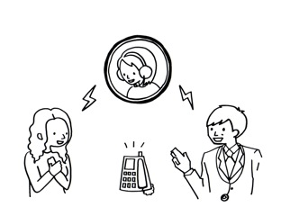

Service de télé-interprétation médicale

Pour assurer une communication fluide entre les patients et les professionnels de la santé, notre hôpital fait appel au service de télé-interprétation médicale par mediPhone, Inc.

Ce service est assuré par des interprètes spécialisés dans le domaine des soins de santé. En outre, nos services assurent la protection des données personnelles et privées de nos patients.

Pour pouvoir utiliser ce service, les patients sont invités à lire et à signer le « formulaire de consentement du patient pour l’utilisation du service de télé-interprétation médicale» (ci-joint).